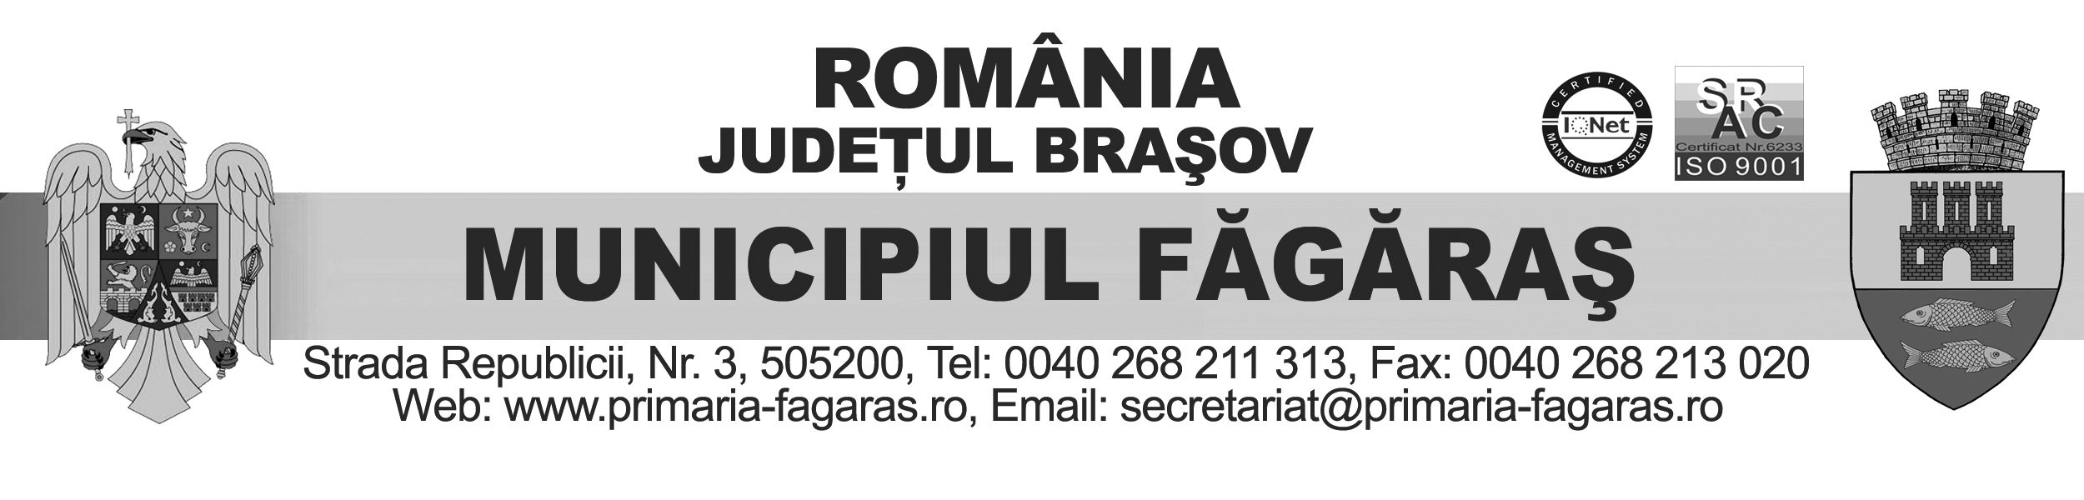
MODEL 04
Anexa 1 la Regulamentul de aplicare a taxei speciale de salubritate

Viză
Rol

Nr. persoane

DECLARAȚIE
Privind imobilele cu destinația de locuință proprietatea persoanelor juridice

Subscrisa __________________________________________, cu sediul în localitatea _____________________, str.________________________, nr.________, bl._____, sc.______, ap._____ , jud.________________, CUI/CIF __________________, înregistrată la Oficiul Registrului Comerțului sub nr._______________________,reprezentată de ______________________, posesor al ________, serie_____, nr__________________, CNP______________________ în calitate de proprietar al imobilului cu destinația de locuință situat în localitatea ______________________________, str.________________________, nr.________, bl._____, sc.______, ap._____,declar pe proprie răspundere că unitatea locativă este utilizată de următorii titulari ai contractului de închiriere/comodat,etc (locatari stabili, chiriași, flotanți):

Numele și prenumele | Calitatea (locatari stabili, chiriași, flotanți) | Cod numerie  personal | Observații

Se vor trece ÎN TABEL datele tuturor titularilor de contract de închiriere/comodat, etc..
Declar pe proprie răspundere, cunoscând prevederile art. 326 Cod Penal referitoare la falsul în declarații, că toate datele furnizate în această declarație precum și documentele atașate sunt conforme cu realitatea.

Data Semnătura

Telefon __________________________, adesa e-mail________________________

Notă de Informare
privind prelucrarea datelor cu caracter personal

Municipiul Făgăraș cu sediul ìn Făgăraș, str. Republicii, nr. 3, în calitate de operator, prelucreaza date cu caracter personal furnizate de dumneavoastră doar în scopul administrării creanțelor fiscale datorate bugetului local al Municipiului Făgăraș.
Informațiile înregistrate sunt destinate utilizării de către operator și sunt comunicate doar destinatarilor legali, în situațiile prevăzute de Legea nr. 207/2015 privind Codul de Procedură Fiscală.
În condițiile prevăzute de R.G.P.D. nr. 679/2016, beneficiați de următoarele drepturi:
- dreptul de acces, dreptul la rectificare asupra datelor, dreptul la portabilitatea datelor, dreptul de a depune o plângere în fața autorității de supraveghere competente.
Începând cu data de 25.05.2018, pentru orice întrebări sau nelămuriri se poate contacta, responsabilul cu protecția datelor cu caracter personal, la sediul instituției.
Totodată vă informăm că furnizarea de date cu caracter personal în scopul administrării creanțelor fiscale datorate bugetului local al Municipiului Făgăraș, reprezintă o obligație legală, consecința nerespectării aestei obligații fiind sancțiunile contravenționale / penale prevăzute de Legea nr. 207/2015 privind Codul de Procedură Fiscală şi Legea nr. 227/2015 privind Codul Fiscal, sau, după caz, neacordarea facilităților fiscale.

Subscrisa ___________________, prin reprezentant legal ___________________declar cä am luat cunoștință de informațiile cuprinse mai sus.

Data ______________________ Semnătura ______________________

